ЧТУП «ТЕХНОТУРСЕРВИС»
г.Минск проспект Партизанский 81-509 г-ца «Турист» ст. метро Партизанская
Тел. 3-47-01-91, 29 6566662 е-mail:tts2000@list.ru ,
http://www.technotourservice.сom

Программа тура с Экскурсией в Тбилиси и Мцхета

Маршрут: Из Минск, Бобруйск, Гомель
Июнь: 17.06; 26.06.
Июль: 5.07; 14.07; 23.07.
Август: 1.08; 10.08; 19.08.
Маршрут: Из Полоцка, Витебска, Орши, Могилева
Июнь: 13.06; 22.06.
Июль: 1.07; 10.07; 19.07;28.07.
Август: 6.08; 15.08; 24.08.
Сентябрь: 2.09; 11.09.

Программа тура:

1-й день: | Маршрут: Из Минск, Бобруйск, Гомель  Минск 18.00 (национальная библиотека), Бобруйск (магазин «Мартин»)  Гомель (АЗС)  Маршрут: Из Полоцка, Витебска, Орши, Могилева  Новополоцк 18.00 — ТЦ Зодиак»  Витебск — остановка «Следственный комитет»  Орша — стоянка бывшего ресторана «Радуга»  Могилев (площадь Орджоникидзе)
2-й день: | Транзит по территории РФ. Ночная остановка.
3-й день: | Ранний завтрак. Прохождение русско-грузинской границы.
4-12-й день: | Прибытие утром в Кобулети/Батуми/Гонио/Уреки.  Заселение в отель (с 14.00). Отдых 9 ночей.
13-й день: | Выезд из отеля. Экскурсия с гидом по Тбилиси и Мцхете. Ночлег в Тбилиси.
14-й день | Завтрак в Тбилиси.  Смотровые площадки:  -Крепость Анунари;  -Жинвальское водохранилище;  -Военно-грузинская дорога;  -Арка Дружбы народов;  Прохождение грузинско-русской границы. Ночлег в транзитной гостинице.
15-й день | Ранний завтрак. Выезд из гостиницы. Транзит по территории РФ.
16-й день | Прибытие в Минск.
В СТОИМОСТЬ ВКЛЮЧЕНО: |  | В СТОИМОСТЬ НЕ ВКЛЮЧЕНО:
- проезд на комфортабельном автобусе;  - 2 транзитных ночлега;  - проживание 10 дней/9 ночей;  - информационно-документальные услуги;  - сопровождение на всем маршруте;  - обзорная экскурсия с гидом по старому Батуми с морской прогулкой на корабле;  - Экскурсии с профессиональным грузинским гидом на выбор:  - по древней столице города Мцхета, по нынешней столице Грузии-Тбилиси;  Экскурсии в каждом туре, включенные в стоимость:  - Военно-грузинская дорога (смотровая площадка)  - Арка дружбы народов (смотровая площадка)  - Крепость Ананури (смотровая площадка)  - Жинвальское водохранилище (смотровая площадка)  - Обзорная экскурсия с гидом в Батуми с морской прогулкой на катере |  | - туру слуга: 300 BYN взрослый, 270 BYN дети до 11.99 лет;  - выбор места в автобусе 20р (по желанию).  - одноместное размещение: +280$  Детям до 6 лет без предоставления спального места и питанием с двумя взрослыми стоимость: 230$

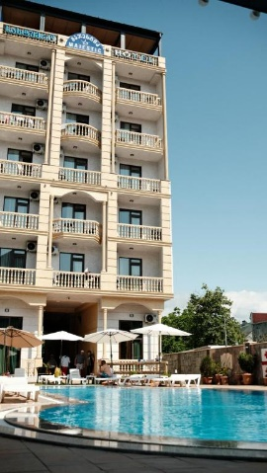
MAJESTIC

Majestic — современная гостиница состоящая из двух корпусов,
построенная в 2024 году.
Находится в 2х минутах от моря.
Главный корпус имеет 7 этажей.
В гостинице располагается современный ресторан
европейской и грузинской кухни в котором подаются завтраки,
по системе шведский стол. а так же за доп плату можно
включить ужины.
На нулевом этаже винный погреб, с бесплатной дегустацией
вина и чачи.
На территории отеля бассейн, в каждом номере балкон

Дата выезда(отдых) Прибытие | Двухместный номер  /с чел | Трехместный номер  /с чел | Четырёхместный номер  /с чел
13.06(16.06-25.06)28.06 | 435$ | 415$ | 400$
22.06(25.06-4.07)7.07 | 460$ | 435$ | 415$
1.07(4.07-13.07)16.07 | 505$ | 470$ | 455$
10.07(13.07-22.07)25.07 | 505$ | 470$ | 455$
19.07(22.07-31.07)3.08 | 505$ | 470$ | 455$
28.07(31.07-9.08)12.08 | 505$ | 470$ | 455$
6.08(9.08-18.08)21.08 | 505$ | 470$ | 455$
15.08(18.08-27.08)30.08 | 505$ | 470$ | 455$
24.08(27.08-5.09)8.09 | 475$ | 445$ | 430$
2.09(5.09-14.09)17.09 | 435$ | 415$ | 400$
11.09(14.09-23.09)26.09 | 435$ | 415$ | 400$

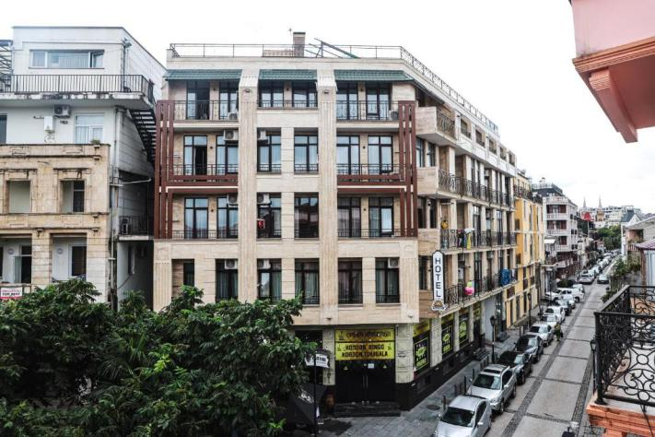
Old Garden

Old Garden— это отель с 4 звездами в городе Батуми, находится
в центре старого Батуми, в 10 минутах от пляжа. В
распоряжении гостей сад, общий лаундж и терраса на крыше.
Менее чем в 1 км находится такая достопримечательность, как
скульптура Али и Нино.
Гостям предоставляется бесплатный WI-FI. В номерах имеется
кондиционер, сейф, чайник, холодильник и телевизор.
В стоимость входит завтрак шведский стол.
Дата выезда(отдых) Прибытие | Двухместный номер  /с чел | Трехместный номер  /с чел | Трехместный номер  улучшенный  /с чел | Четырёхместный номер  /с чел
13.06(16.06-25.06)28.06 | 510$ | 500$ | 500$ | 505$
22.06(25.06-4.07)7.07 | 520$ | 500$ | 505$ | 510$
1.07(4.07-13.07)16.07 | 530$ | 510$ | 520$ | 520$
10.07(13.07-22.07)25.07 | 530$ | 510$ | 520$ | 520$
19.07(22.07-31.07)3.08 | 530$ | 510$ | 520$ | 520$
28.07(31.07-9.08)12.08 | 530$ | 510$ | 520$ | 520$
6.08(9.08-18.08)21.08 | 530$ | 510$ | 520$ | 520$
15.08(18.08-27.08)30.08 | 530$ | 510$ | 520$ | 520$
24.08(27.08-5.09)8.09 | 525$ | 505$ | 510$ | 515$
2.09(5.09-14.09)17.09 | 510$ | 500$ | 500$ | 505$
11.09(14.09-23.09)26.09 | 510$ | 500$ | 500$ | 505$

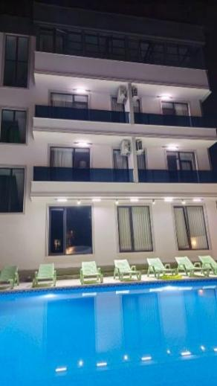
Tiflis
Отель Тифлис — находится в Кобулети, в 150 метрах от моря. На
территории отеля располагается бассейн, кафе.
В каждом номере есть телевизор, кондиционер, санузел,
Wi-FI,
мини холодильник.
На территории отеля есть общая кухня для самостоятельного
приготовления пищи, оборудованная всем необходимым.
В шаговой доступности кафе, магазины, рестораны.
Трехразовое питание включено в стоимость

Дата выезда(отдых) Прибытие | Двухместный номер  /с чел | Трехместный номер  /с чел | Четырёхместный номер  /с чел
13.06(16.06-25.06)28.06 | 455$ | 455$ | 455$
22.06(25.06-4.07)7.07 | 455$ | 455$ | 455$
1.07(4.07-13.07)16.07 | 470$ | 470$ | 470$
10.07(13.07-22.07)25.07 | 475$ | 475$ | 475$
19.07(22.07-31.07)3.08 | 490$ | 490$ | 490$
28.07(31.07-9.08)12.08 | 490$ | 490$ | 490$
6.08(9.08-18.08)21.08 | 490$ | 490$ | 490$
15.08(18.08-27.08)30.08 | 475$ | 475$ | 475$
24.08(27.08-5.09)8.09 | 470$ | 470$ | 470$
2.09(5.09-14.09)17.09 | 455$ | 455$ | 455$
11.09(14.09-23.09)26.09 | 435$ | 435$ | 435$

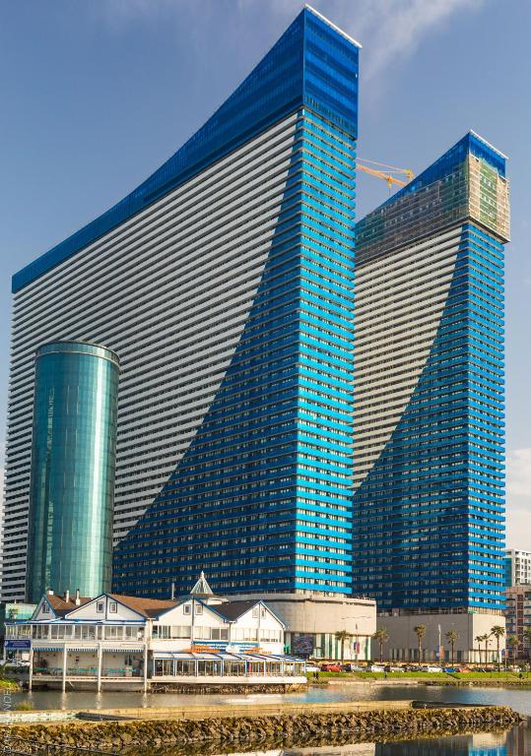
Орби сити — самые популярные апартаменты, находятся в
центре нового Батуми на первой береговой линии.
В пешей доступности все для вашего досуга, рестораны,
кафе, детские развлекательные центры, торговые центры.
Новые просторные номера со всем необходимым для
вашего комфортного отдыха.
Каждый номер оборудован отдельным балконом и мини
кухней.

Дата выезда(отдых) Прибытие | Двухместным номер  /с чел | Трехместный номер  /с чел | Четырёхместный номер  /с чел
13.06(16.06-25.06)28.06 | 435$ | 400$ | 380$
17.06(20.06-29.06.)02.07 | 435$ | 400$ | 380$
19.06(22.06-01.07)04.07 | 440$ | 400$ | 390$
22.06(25.06-04.07)07.07 | 450$ | 410$ | 405$
26.06.(29.06.-08.07)11.07 | 470$ | 420$ | 440$
28.06(01.07-10.07)-13.07 | 480$ | 430$ | 460$
01.07(04.07-13.07)16.07 | 480$ | 430$ | 460$
05.07(08.07.-17.07)20.07 | 480$ | 430$ | 460$
10.07(13.07-22.07)25.07 | 480$ | 430$ | 460$
14.07(17.07-26.07)29.07 | 480$ | 430$ | 460$
16.07.(19.07-28.07)31.07 | 480$ | 430$ | 460$
19.07(22.07-31.07)03.08 | 480$ | 430$ | 460$
23.07(26.07-04.08)07.08 | 480$ | 430$ | 460$
28.07(31.07-09.08)12.08 | 480$ | 430$ | 460$
06.08(09.08-18.08)21.08 | 480$ | 430$ | 460$
15.08(18.08-27.08)30.08 | 480$ | 430$ | 460$
19.08(22.08-31.08)03.09 | 480$ | 430$ | 460$
21.08(24.08-02.09)05.09 | 470$ | 420$ | 450$
24.08(27.08-05.09)08.09 | 460$ | 415 | 420$
30.08(02.09-11.09)14.09 | 435$ | 400$ | 370$
02.09(05.09-14.09)17.09 | 435$ | 400$ | 370$
11.09(14.09-23.09)26.09 | 390$ | 345$ | 325$
17.09(20.09-29.09)02.10 | 390$ | 345$ | 325$

